**Государственное бюджетное образовательное учреждение**

**города Москвы Школа №654 имени А.Д. Фридмана**

**Индивидуальный проект на тему:**

**Создание информационного сайта**

**«Мировые бренды в моде футбольных фанатов»**

**Автор:** ученик 10 «А» класса

ГБОУ Школа №654

им. А.Д. Фридмана

Щербань Вадим Андреевич

**Научный руководитель:** Гришина Арина Александровна

Москва, 2024

**ОГЛАВЛЕНИЕ**

|  |  |
| --- | --- |
| Ведение | ……………………………………………2 |
| 1. Цели и задачи работы | ……………………………………………3 |
| 2. Основная часть | ……………………………………………4 |
| 2.1. Подготовка | ……………………………………………4 |
| 2.2. Создание дизайна сайта | ……………………………………………6 |
| 2.3. Visual Studio Code | ……………………………………………8 |
| 3. Тестирование и отладка | …………………………………………..14 |
| Выводы | ………………………………………….16 |
| Список используемой литературы | ………………………………………….18 |

**ВВЕДЕНИЕ**

В современном мире наличие сайта для бизнеса, организации или даже личных проектов стало не просто желательным, а необходимым. Сайт является важным инструментом для создания и поддержания онлайн-присутствия, что помогает привлекать клиентов, расширять аудиторию и повышать доверие к бренду.

*Актуальность проекта*

Информационные сайты играют ключевую роль в современном обществе, обеспечивая пользователей актуальными и достоверными данными по разнообразным вопросам. В условиях цифровизации и постоянного потока информации эти ресурсы становятся необходимыми как для широкой аудитории, так и для специалистов в различных областях.

Во-первых, информационные сайты позволяют оперативно получать информацию о событиях, тенденциях, новостях и изменениях в различных сферах жизни.

Во-вторых, они служат важным инструментом для образования и самообразования. С помощью информационных сайтов люди могут не только следить за новостями, но и углубляться в изучение интересующих их тем, читая статьи, аналитические обзоры и исследования.

В целом, информационные сайты являются неотъемлемой частью современного медиапейзажа и важным инструментом для получения, анализа и распространения информации.

Интернет и мода – два явления, которые в последние десятилетия стали неотъемлемо связанными между собой. Интернет стал мощным инструментом для распространения модных трендов. Социальные сети, различные модные блоги и платформы позволяют мгновенно делиться новыми коллекциями, актуальными образами и стильными находками.

**1. Цели и задачи работы**

**Цели проекта:**

1. Создание информационного сайта «Мировые бренды в моде футбольных фанатов», на котором пользователям будет предоставлена актуальная, достоверная и структурированная информация по теме современных тенденций и истории моды футбольной субкультуры.

2. Функциональное наполнение сайта должно соответствовать ряду ключевых требований – удобство навигации, четкость и ясность контента, простой и понятный доступ к официальным страницам представленных на сайте брендов.

3. Повышение уровня осведомленности: сайт имеет цель повысить осведомленность на заданную тему.

**Задачи проекта:**

1. Разработка структуры и контента сайта.

2. Создание дизайна сайта в Figma с использованием выбранной цветовой палитры, шрифтов, изображений.

3. Создание логотипа сайта, кнопок перехода

4. Разработка html страницы с помощью Django на языке Python.

5. Проведение отладки и тестирования готовой работы.

Таким образом, создание информационного сайта на тему «Мировые бренды в моде футбольных фанатов»требует комплексного подхода, включающего разработку структуры, контента, дизайн, а также регулярную поддержку и обновление.

**2. Основная часть**

**2.1. Подготовка**

При подготовке к реализации проекта был проведен опрос среди 60 (шестидесяти) пользователей разного возраста и пола. Опрос содержал в себе шесть вопросов, с переходом от общих вопросов к частным. В зависимости от вопроса, давалась возможность выбрать один или несколько вариантов ответа. По итогам проведенного опроса были сформированы следующие диаграммы, изображенные на рисунках 1-6.

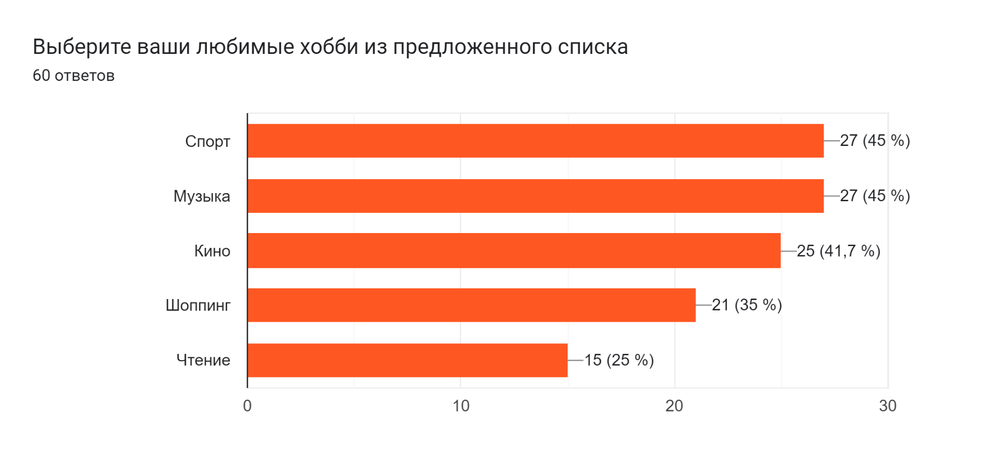Рисунок 1 – Любимые хобби респондентов опроса

Диаграмма ответов в Формах. Вопрос: Вы когда-нибудь замечали связь между футболом и модой?
. Количество ответов: 60 ответов.Рисунок 2 – Мнение респондентов о связи футбола и моды

Диаграмма ответов в Формах. Вопрос: Выберите один или несколько любимых брендов спортивной одежды
. Количество ответов: 60 ответов.

Рисунок 3 – Любимые бренды спортивной одежды

Диаграмма ответов в Формах. Вопрос: Кажется ли вам, что фанаты футбола носят одежду, связанную с этой субкультурой?
. Количество ответов: 60 ответов.

Рисунок 4 – Мнение участников опроса о стиле одежды фанатов футбола

Диаграмма ответов в Формах. Вопрос: Как вы считаете, влияет ли стиль одежды футбольных фанатов на современную моду?
. Количество ответов: 60 ответов.

Рисунок 5 – Влияние стиля футбольных фанатов на современную моду

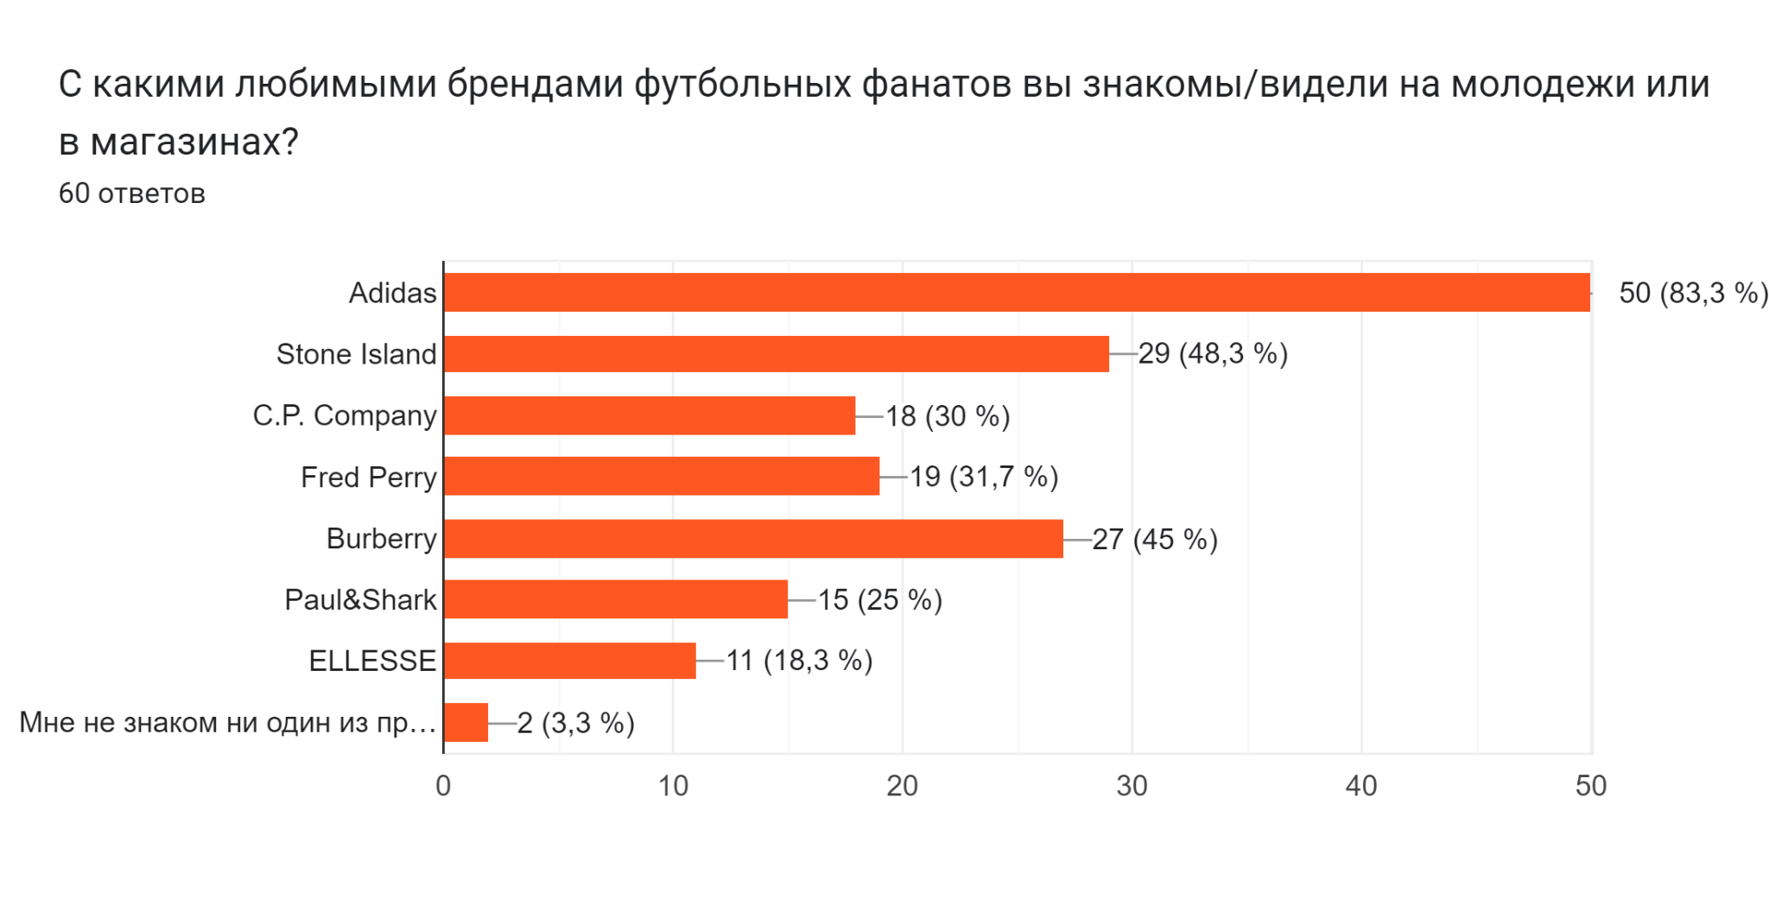Рисунок 6 – Рейтинг спортивных брендов по узнаваемости

Результаты опроса показали интерес респондентов к спорту (45%) и шоппингу (21%). 65% опрошенных отметили, что видят или задумывались о взаимосвязи футбола и моды. 48,3% сошлись во мнении, что фанаты футбола носят одежду, связанную с этой субкультурой. Однако, только 10% считают, что стиль одежды футбольных фанатов влияет на современную моду. Самыми известными для опрошенных стали следующие бренды: Adidas, Stone Island и Burberry.

**2.2 Создание дизайна сайта**

Figma является одним из самых популярных инструментов для веб-дизайна благодаря своей доступности, гибкости и возможности совместной работы в реальном времени. Создание дизайна сайта в Figma — это удобный и эффективный процесс, который включает несколько этапов.

1) Создание нового проекта в Figma. Для этого был созданы два новых Frame – каркасные макеты, которые отображает структуру и компоненты сайта FootballFashion (логотип, центральное фото, основное содержимое). На этом этапе было использовано минимальное оформление, чтобы сосредоточиться на структуре и функционале сайта. Элементами сайта послужили – логотип, текстовые блоки, фотографии, кнопки, элементы анимации.

2) Разработка визуального дизайна

После создания структуры сайта был начат этап разработки визуального дизайна. На этом этапе были выбраны цветовая палитра, шрифты, изображения и элементы интерфейса.

*Цветовая палитра:*

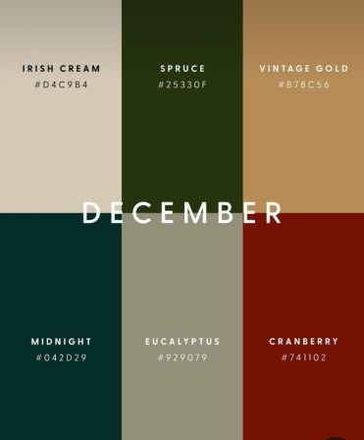 Для оформления сайта мною была выбрана следующая подборка цветов в RAL:

Рисунок 7 – Подобранная цветовая гамма для реализации дизайна сайта

*Иконки и изображения*

В Figma легко интегрируются внешние изображения и иконки. Мною были использованы тематические изображения и фотографии, которые загружены в библиотеку и, в дальнейшем, оптимизированы в рамках задуманного дизайна. Все фото на сайте для лучшего восприятия оформлены в черные тонкие рамки.

*Создание логотипа сайта.*

Для создания логотипа был использован сайт для создания логотипов онлайн Logoza.ru.

**

Рисунок 8 – Логотип сайта

**2.3. Visual Studio Code**

- Visual Studio Code — редактор исходного кода для кроссплатформенной разработки веб- и облачных приложений. Экспорт макетов из Figma в Visual Studio Code — это важный процесс для разработки веб-приложений и сайтов. Он позволяет дизайнерам и разработчикам работать более слаженно, ускоряя процесс верстки и интеграции дизайна в код.

Перед тем как экспортировать макет из Figma, важно было убедиться, что дизайн полностью завершен, а все элементы выровнены и подготовлены для использования в коде. Этот этап работы включал в себя:

- Прозрачность и слои: все элементы должны быть прозрачными, если они имеют фоновый цвет или используются для наложений.

- Размеры и отступы: размеры и отступы точно указаны, чтобы избежать искажения при верстке.

- Ресурсы: экспорт всех необходимых изображений, иконок и шрифтов в нужных форматах.

*Создание структуры проекта в Visual Studio Code*

Был создан новый проект, для чего в меню выбран "File" > "Open Folder..." и создана новая папка для проекта project8. Внутри этой папки была создана базовая структура кода на языке Python.

Для работы с проектом я использовал Django - свободный фреймворк для разработки быстрых и безопасных веб-приложений и сайтов на языке Python. Он предоставляет разработчикам огромный выбор готовых модулей, надстроек и инструментов, которые значительно ускоряют и упрощают процесс создания сложных, многофункциональных веб-приложений.

Некоторые основные возможности Django:

* настроенный веб-сервер, который будет обрабатывать запросы от пользователей к веб-сервису;
* готовые механизмы для авторизации пользователей;
* простые шаблоны веб-страниц;
* административный интерфейс для управления контентом сервиса — наполнения, изменения, обновления используемых данных;
* система кэширования для увеличения скорости загрузки и открытия страниц через браузеры, внешние клиенты или приложения;
* интерфейсы и адаптеры для подключения к различным типам баз данных.

Создание проекта и приложения:

django-admin startproject my_site

django-admin startapp main

В результате была сформирована следующая иерархия файлов: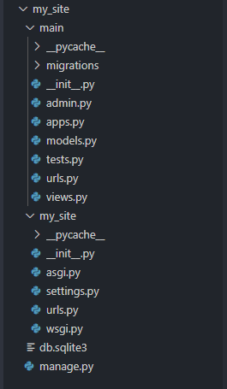

Рисунок 9 – Базовая структура файлов проекта

*Разработка html страницы*

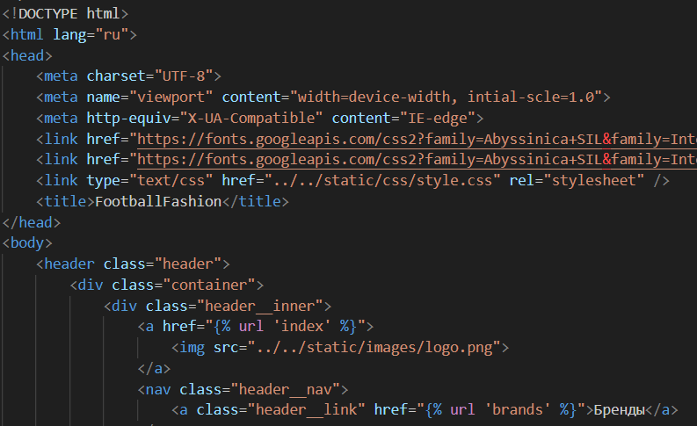

Рисунок 10 – Фрагмент html кода

С полным кодом работы можно ознакомиться по ссылке:

<https://github.com/DonNaRgoN/projectNNN>

Была создана папка templates, в которой будут храниться шаблоны сайта index.html и brands.html.

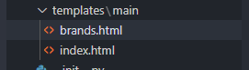

Рисунок 11 – Шаблоны

Далее была создана папка static в которой хранятся две папки css и images.

- В папке css хранится файл style.css, в котором описаны стили для шаблонов.

-В папке images хранятся изображения используемые на сайте.

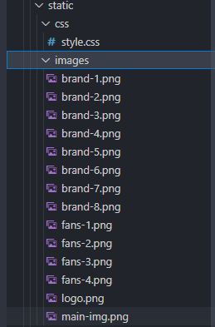

Рисунок 12 – Статичные файлы

Далее были созданы роуты для этих шаблонов в файлеurls.py

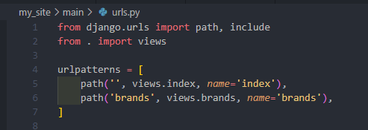

Рисунок 13 – urls.py

После этого были созданы контролер - функции для отображения роутов в файле views.py

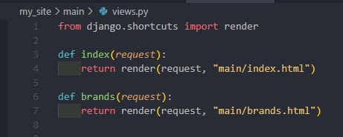

Рисунок 14 – views.py

*Анимация*

На сайте реализованы анимации разных видов для ссылок. CSS - анимации позволяют анимировать элементы сайта (кнопки, ссылки и многое другое). Они придают сайту интерактивность и визуально его усложняют.

- Для анимации ссылки на почту автора сайта использовались следующие команды:

:hover - стили, описанные в фигурных скобках, будут применены только при наведении на ссылку мышкой.

scale: 1.05 – позволяет слегка увеличить ссылку при наведении на нее мышки.

transition: .3s – позволяет сделать анимацию плавной.

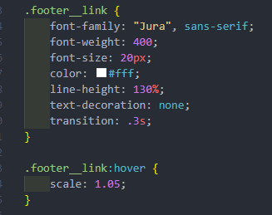

Рисунок 15 – Анимация ссылки на электронную почту

- Анимация для ссылки «Бренды»

opacity: 0.6 - команда для установки прозрачности виджета.

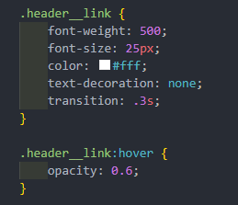

Рисунок 16 – Анимация ссылки «Бренды»

*Кнопки*

Для перехода на вторую страницу сайта и сайты оригинальных брендов были созданы кнопки перехода.



Рисунок 17 – Кнопка перехода на вторую страницу сайта

href="{% url 'brands' %}" - это путь, куда ведет кнопка «Подробнее о брендах».



Рисунок 18 – Код кнопки «Подробнее о брендах»

**3. Тестирование и отладка**

После завершения разработки и настройки сайта начался этап тестирования. Тестирование и отладка сайта — важный этап в процессе разработки, который помогает выявить и устранить ошибки, улучшить производительность и убедиться в правильности работы всех функций. В ходе тестирования проверялась работоспособность всех функциональных элементов и корректность отображения сайта.

На первом этапе тестирования было произведено функциональное тестирование сайта. Функциональное тестирование сайта — это процесс проверки того, что все функции веб-сайта работают в соответствии с требованиями. Тестирование позволяет выявить потенциальные проблемы на ранних стадиях разработки и предотвратить их попадание в продуктивную среду.

Мною был использован метод причинно-следственных связей, при котором необходимо было проверить реакцию программы на нажатие кнопок сайта. Результаты метода отображены в Таблице 1.

Таблица 1 – Метод причинно-следственных связей

|  |  |  |  |  |  |
| --- | --- | --- | --- | --- | --- |
| **№ теста** | **Назначение теста** | **Значение исходных данных** | **Ожидаемый результат** | **Реакция программы** | **Вывод** |
| 1 | Проверка корректности работы кнопки «Подробнее о брендах» | Нажатие на кнопку «Подробнее о брендах» | Ожидается открытие страницы «Топ-8 брендов футбольного casual» | Открытие страницы «Топ-8 брендов футбольного casual» | Программа работает верно |
| 2 | Проверка корректности работы кнопки «Бренды» | Нажатие на кнопку «Бренды» | Ожидается открытие страницы «Топ-8 брендов футбольного casual» | Открытие страницы «Топ-8 брендов футбольного casual» | Программа работает верно |
| 3 | Проверка корректности работы кнопки логотип сайта | Нажатие на официальный логотип сайта | Ожидается переход на главную страницу сайта | Происходит переход на главную страницу сайта | Программа работает верно |
| 4 | Проверка корректности работы кнопки «Ссылка на официальный сайт» | Нажатие на кнопку «Ссылка на официальный сайт» | Ожидается открытие страницы сайта бренда | Открытие страницы сайта бренда | Программа работает верно |

Данный метод показывает, что программа работает верно.

После функционального тестирования было необходимо протестировать сайт с помощью реальных пользователей. Цель – тестирование сайта на соответствие основным требованиям. В процессе оценочного тестирования участвовали 5 человек. Участники оценивали сайт по двум критериям: удобство использования и удобство эксплуатации. Удобство использования отражает, насколько легко пользователям использовать сайт, а удобство эксплуатации оценивает уровень удовлетворенности пользователя в процессе реального использования. Результаты тестирования представлены в Таблице 2.

Таблица 2 – Результаты оценочного тестирования

|  |  |  |
| --- | --- | --- |
| **№ пользователя** | **Удобство использования** | **Удобство эксплуатации** |
| 1 | 9 | 10 |
| 2 | 10 | 8 |
| 3 | 9 | 9 |
| 4 | 10 | 9 |
| 5 | 8 | 9 |
| Средняя оценка | 9.2 | 9 |

Тестирование показало, что сайт получил высокие средние баллы по обоим критериям, удобен в использовании и эксплуатации.

**ВЫВОДЫ**

1. Потребность в ресурсе: В ходе разработки проекта было выявлено, что существует потребность в специализированных источниках, которые бы предоставляли актуальную информацию о моде, трендах и новинках субкультуры футбольных фанатов. Сайт, ориентированный на эту тему, может привлечь широкую аудиторию, включая как самих спортивных фанатов, так и любителей уличной моды.

2. Интерфейс и удобство: Важно было создать удобный и интуитивно понятный интерфейс, который позволит пользователям легко находить интересующую информацию. Основное внимание было уделено быстрому доступу к разделу с актуальными брендами, их официальными сайтами.

3. Контент и актуальность: Для успешного функционирования сайта критически важно будет регулярно обновлять контент, чтобы пользователи могли получать свежую информацию о мировых и локальных модных брендах данной тематики. Это потребует постоянного мониторинга новостей и трендов в мире моды.

4. Технологическая реализация: Проект предполагает использование современных технологий для обеспечения стабильной работы сайта. Это включает в себя высококачественные изображения, эффективную систему управления контентом, что позволит быстро обновлять страницы и разделы сайта.

5. Монетизация: В будущем проект может быть монетизирован через рекламу, партнерские программы с брендами и магазинами одежды, а также продажу эксклюзивного контента (например, доступ к специализированным статьям, видео или интервью с дизайнерами). Это поможет обеспечить финансовую устойчивость сайта.

6. Перспективы развития: В перспективе проект можно расширить, добавив форумы для обсуждения модных трендов, механизмы подбора образов из каталога упоминаемых на сайте брендов, а также интеграцию с социальными сетями для продвижения контента и привлечения новой аудитории.

Проект по созданию информационного сайта о моде имеет высокий потенциал для успешной реализации при соблюдении ключевых принципов: актуальности контента, удобства использования и активного взаимодействия с целевой аудиторией.

**СПИСОК ИСПОЛЬЗУЕМОЙ ЛИТЕРАТУРЫ**

# 1) Бейдер Д. Знакомство с Python [Текст]: Учебное пособие. – Санкт-Петербург: Питер, 2023. – 512 с.

# 2) Бримсон Д. Бешеная армия: Облик футбольного насилия [Текст]: – СПб.: Амфора, 2006. – 302 с.

# 3) Васильев А.Н. Программирование на Python в примерах и задачах [Текст]: Учебное пособие. – М.: Бомбора, 2024. – 616 с.

# 4) Гэддис Т. Начинаем программировать на Python [Текст]: Учебное пособие. – Санкт-Петербург: БХВ, 2022. – 880 с.

# 5) Django documentation [Электронный ресурс] - Режим доступа: <https://docs.djangoproject.com/en/5.1/>

# 5) Дронов В.А. Практика создания веб-сайтов на Python [Текст]: Учебное пособие. - Санкт-Петербург: БХВ, 2021. – 840 с.

# 6) Кинг Дж. Англия на выезде [Текст] - М.: АСТ, 2007. – 154 с.

# 7) Кольцов Д.М., Дубовик Е.В. Справочник Python [Текст]: Учебное пособие. – Санкт-Петербург: Наука и техника, 2021. – 288 с.

# 8) Литвиненко А.В. Figma – основы работы [Текст]: Учебное пособие. – М.: Издательские решения, 2021. – 176 с.

# 9) Литвиненко А.В. Figma – основные возможности [Текст]: Учебное пособие. – М.: Издательские решения, 2023. – 124 с.

# 10) Лучиано В. Футбольные байки. 100 невероятных историй, о которых вы даже не догадывались [Текст]: – М.: Бомбора, 2024. – 288 с.

# 11) Любанович Б. Простой Python. Современный стиль программирования [Текст]: Учебное пособие. – Санкт-Петербург: Питер, 2022. – 592 с.

# 12) Мэтиз Э. Изучаем Python [Текст]: Учебное пособие. - Санкт-Петербург: Питер, 2024. – 560 с.

# 13) Скотти. Маленькая книга кэжуалов: Футбольная мода из 1980-ых [Текст]: - США: Conker Editions Ltd, 2023. – 144 с.

# 14) Торнтон Ф. Кэжуал: футбол, драки и мода. История о культуре террас [Текст]: – США.: Milo Books, 2003. – 288 с.

# 15) Фримен Э. Учимся программировать с примерами на Python [Текст]: Учебное пособие. – М.: Диалектика, 2020. – 640 с.